**Preparação:**

O objetivo principal será avaliar o desempenho da interface que foi desenvolvida para o iGo.

Os testes serão realizados nas salas de estudo do IST – Taguspark entre os dias 20 e 25 de maio de 2019, sendo que a maioria dos indivíduos convidados para os mesmos serão na maioria estudantes que frequentam este estabelecimento de ensino. Os mesmos irão realizar o teste numa sala silenciosa e de preferência sentados.

O equipamento necessário à realização dos testes será um computador/tablet com ligação à *internet*, caneta esferográfica, bloco de notas e cronómetro.

Os elementos do grupo serão os observadores e coordenadores deste teste.

Deverá ser aberto um navegador de *internet* (Google Chrome) e deverá ser acedida a página referente ao iGo, e deixar o mesmo no seu ecrã principal.

Antes do começo do teste, deverá ser apresentado ao indivíduo o formulário de consentimento, e depois o questionário pré-teste.

No final do teste, apresentar ao mesmo o questionário de satisfação final.

O tempo total de duração do teste não deverá exceder os 15 minutos.

**Introdução:**

Os testes que vamos realizar dizem respeito à interface que desenvolvemos para o iGo - um dispositivo *wearable*, que presta acesso à rede social MyWeb, e que é para ser usado no contexto de uma viagem, permitindo encontrar pontos de interesse, caminhos até diversos locais e criar grupos de viagem para partilhar informações e eventos relacionados com essa viagem. O nosso objetivo com estes testes é perceber melhor quais os problemas com a nossa interface e como a poderemos melhorar no futuro.

No âmbito do nosso projeto da Unidade Curricular de Interfaces Pessoa-Máquina, pedimos não mais que 15 minutos do seu tempo para testar a nossa interface. Para contextualizar, será feito um breve questionário sobre o utilizador antes dos testes; após os testes, será feito outro para determinar a sua satisfação. Serão também recolhidas algumas observações sobre o desempenho do utilizador durante os testes, nomeadamente, o tempo que demora a realizar cada tarefa e as suas respostas às questões colocadas.

Por motivos de igualdade estatística, o nosso grupo não poderá, durante os testes, dar indicações, ou responder a questões sobre como funciona a interface. No entanto, esteja ciente de que o que está a ser testada é a nossa interface, e não o utilizador. Se quiser, pode, sem qualquer prejuízo, desistir de uma tarefa a qualquer momento, ou até abandonar os testes. Obrigado pela sua disponibilidade.

**Tarefas a realizar**

**Metodologia**

As tarefas serão realizadas pela ordem que consta no guião. Apenas será dada informação aos utilizadores acerca de comandos que simulam botões físicos e comportamentos não disponíveis no dispositivo de testes, como por exemplo botão de ligar/desligar, zoom in/out, scroll, etc. A recolha de dados será feita através de papel. Os cliques/toques, quando usado teclado, não serão contados na recolha de dados.

**1ª Tarefa – Aplicação iGuide**

*Descrição:*

**Responder às questões**: Qual o local mais próximo de si, e a que distância se encontra do mesmo?

Local:_______________ Distância:_____m

Procurar perto de si o local “*Parque Eduardo VII*”, ler a descrição do local, aceder à galeria de imagens e finalmente aos eventos do mesmo. De seguida, comprar bilhete para o evento “*Ver estrelas no parque*”. Para realizar a compra, adicionar um método de pagamento por *Paypal*, cujo email e senha são [exemplo@mail.com](mailto:exemplo@mail.com) e 123abc, respetivamente.

*Medidas de Usabilidade:*

Eficácia: Atribuição de 1 ponto por cada resposta correta às duas questões colocadas e 1 ponto por cumprir o objetivo: **“comprar bilhete com sucesso”**.

Eficiência: Tempo necessário para a realização da tarefa.

Satisfação: Utilização da escala de *Likert*.

*Critérios de Usabilidade:*

Eficácia: Média de pontos dos utilizadores ser superior ou igual a 2,5.

Eficiência: Pelo menos 75% dos utilizadores realizarem a tarefa num tempo máximo de 3 minutos.

Satisfação: No mínimo, 80% dos utilizadores apresentarem valor médio dos parâmetros de satisfação da escala de *Likert* superior a 3.

**2ª Tarefa – Aplicação iGroup**

*Descrição:*

Criar um grupo com o nome “*Teste*”, com destino “*Lisboa*”, e data de viagem “*2019-12-20*”. De seguida, aceder às opções do grupo, adicionar um membro chamado “*Rodrigo Rosa*” e outro chamado “João Lopes”. Aceder à lista de membros e ver no mapa o membro “João Lopes”.

**Responder à questão:** Qual dos membros do grupo se encontra mais a sul?

Nome do membro:_______________

Criar um evento com nome “*IPM party”.* Voltar ao ecrã inicial do iGo, e de seguida aceder de novo à aplicação iGroup, e observar as notificações.

*Medidas de Usabilidade:*

Eficácia: Atribuição de 1 ponto por uma resposta correta à questão colocadas e 1 ponto por cumprir cada um dos seguintes objetivos: “**adicionar ambos os utilizadores com sucesso”** e **“observar com sucesso a notificação do evento criado”**.

Eficiência: Tempo necessário para a realização da tarefa.

Satisfação: Utilização da escala de *Likert*.

*Critérios de Usabilidade:*

Eficácia: Média de pontos dos utilizadores ser superior ou igual a 2,5.

Eficiência: Pelo menos 75% dos utilizadores completarem a tarefa num tempo máximo de 4 minutos.

Satisfação: No mínimo, 80% dos utilizadores apresentarem valor médio dos parâmetros de satisfação da escala de *Likert* superior a 3.

**3ª Tarefa – Aplicação iWay**

*Descrição:*

Procurar o caminho mais curto desde sua localização atual até ao *Padrão dos Descobrimentos*. De seguida, aceder à visão global do caminho, e observe os pormenores acerca dos tipos de percurso.

**Responder à questão:** Qual a duração total da viagem? Duração: _____min

Se necessário, comprar bilhete para todos os comboios que precisar de apanhar para chegar ao destino, usando o método de pagamento por Paypal criado anteriormente.

**Responder à questão:** Qual o custo total da viagem? Custo: €_____

*Medidas de Usabilidade:*

Eficácia: Atribuição de 1 ponto por cada resposta correta às duas questões colocadas e 1 ponto por cumprir o objetivo: **“comprar bilhetes para todos os comboios que precisar de apanhar com sucesso”**.

Eficiência: Tempo necessário na realização da tarefa.

Satisfação: Utilização da escala de *Likert*.

*Critérios de Usabilidade:*

Eficácia: Média de pontos dos utilizadores ser superior ou igual a 2,5.

Eficiência: Pelo menos 75% dos utilizadores completarem a tarefa num tempo máximo de 4 minutos.

Satisfação: No mínimo, 80% dos utilizadores apresentarem valor médio dos parâmetros de satisfação da escala de *Likert* superior a 3.

**Caracterização dos Utilizadores**

Foram submetidos a este teste exatamente 15 indivíduos, sendo que as idades dos mesmos situam-se num intervalo entre os 18 – 50 anos, tendo a maior parte destes 19 anos.

Há uma distribuição quase equitativa em relação ao nível de escolaridade dos inquiridos, que é maioritariamente Ensino Secundário/Curso Técnico-Profissional, ou ensino superior.

O número de inquiridos que afirma usar dispositivos móveis entre 1 a 4 horas por dia é equivalente aqueles que afirmam usar mais de 4 horas por dia, sendo que um total de 93.4% dos mesmos perdem pelo menos 1 hora por dia usando os mesmos.

Para além disto, 53.3% dos inquiridos afirma viajar entre 2 a 6 vezes por ano, já que 46.7% viaja menos de 2 vezes por ano.

Por último, a maior parte destes indivíduos (80%) consta que não apresenta nenhuma dificuldade em aprender a manusear uma interface por experimentação, sem ajuda.

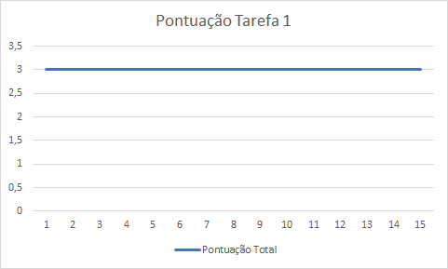**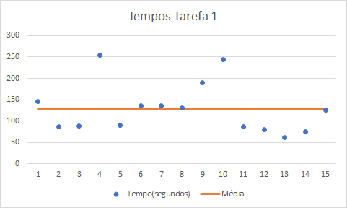 Análise estatística da Tarefa 1 (iGuide)**

Média (Tempo): 138.9 segundos Desvio Padrão (Tempo):57.9 Intervalo de confiança (a 95%) (Tempo): [109.6 ; 168.2]

Os tempos que estão compreendidos no intervalo de confiança (a 95%) são inferiores ao critério de eficiência que foi definido para esta tarefa que corresponde a 3 minutos (180 segundos), logo, o objetivo de eficiência da tarefa 1 foi alcançado.

A média da pontuação da tarefa 1 é calculada diretamente, sendo igual a 3 e podemos concluir que o critério de eficácia da tarefa 1 foi alcançado (2.5).

**Análise estatística da Tarefa 2 (iGroup)**

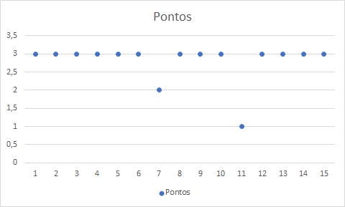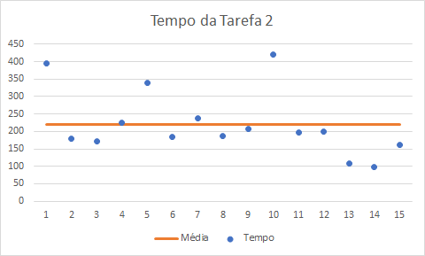

Média (Tempo): 220.9 segundos Desvio Padrão (Tempo): 90.7 Intervalo de confiança (a 95%) (Tempo): [174.9, 266.8]

Os tempos que estão compreendidos no intervalo de confiança (a 95%) abrangem o critério de eficiência que foi definido para esta tarefa que corresponde a 4 minutos (240 segundos), logo, não podemos considerar que o objetivo de eficiência da tarefa 2 tenha sido alcançado.

A média da pontuação da tarefa 2 é calculada diretamente, sendo igual a 2.8 e podemos concluir que o critério de eficácia da tarefa 2 foi alcançado (2.5).

**Análise estatística da Tarefa 3 (iWay)**

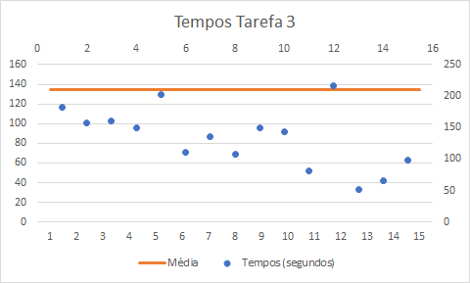 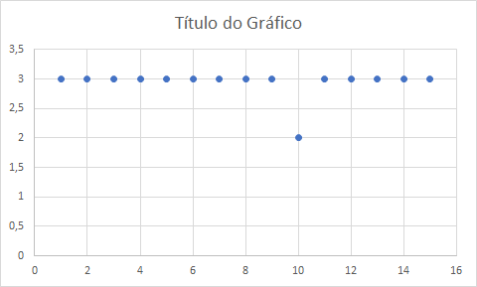

Média (Tempo): 134.2 segundos Desvio Padrão (Tempo): 47.8 Intervalo de confiança (a 95%) (Tempo): [109.9; 158.4]

Os tempos que estão compreendidos no intervalo de confiança (a 95%) são inferiores ao critério de eficiência que foi definido para esta tarefa que corresponde a 4 minutos (240 segundos), logo, o objetivo de eficiência da tarefa 3 foi alcançado.

A média da pontuação da tarefa 3 é calculada diretamente, sendo igual a 2.93 e podemos concluir que o critério de eficácia da tarefa 3 foi alcançado (2.5).

**Análise do critério de satisfação**

4 de 15 pessoas acharam que o iGo é uma interface simples e fácil de manusear, 8 consideram que as funcionalidades estavam bem implementadas, 2 tiveram facilidade a realizar as tarefas e 6 achavam que se o iGo se aprendia a manusear de forma fácil.

**Conclusão**

Apesar destes resultados parecerem pouco animadores, na secção anterior estamo-nos apenas a referir ao número de pessoas que deram 5 na escala de Likert as respetivas questões, a maior parte da amostra respondeu 4 em quase todas as perguntas, não havendo nenhuma em que a moda fosse abaixo de 4 (tirando na facilidade na realização das tarefas). Com a exceção de um utilizador (que desistiu na tarefa 2), todas as tarefas foram concluídas. As dificuldades que notamos mais foi a necessidade de pôr acentos e maiúsculas quando se adiciona utilizadores no iGroup. Outra dificuldade notável foi em identificar os utilizadores quando eram vistos no mapa, visto que não havia nenhuma forma de os identificar. Apesar destas dificuldades, a média de satisfação dos critérios todos é 4.16, que é bastante superior ao critério estabelecido portanto consideramos o critério de satisfação atingido.